Septieme dimanche du temps ordiaire – Annee C
22/02/25 | 18H30 HIP | Messe anticipée du Dimanche Chaire de St. Pierre | + Abbé Naegert (le pope)
23/02/25 | 09H00 ICHT | Messe du Dimanche
 | 10H30 HIND | Messe du Dimanche
Messes de Semaine
24/02/25 |  | Pas de Messe
25/02/25 | 09H30 HIP | Messe de Semaine
26/02/25 | 09H30 LIM | Messe de Semaine
27/02/25 | 18H30 HIND | Messe de Semaine
28/02/25 | 18H00 NORD | Messe de Semaine
Huitieme dimanche du temps ordiaire – Annee C
01/03/25 | 18H30 LIM | Messe anticipée du Dimanche
02/03/25 | 09H00 NORD | Messe du Dimanche St. Charles le Bon
 | 10H30 HIND | Messe du Dimanche

Messe du samedi 22 février
Le samedi 22 février aura lieu à 18H30 en la chapelle St. Wendelin à Hipsheim, une messe aniversaire pour l'abbé Naegert (le pope). Cette messe sera suivie d'une collation dans la même chapelle

Pélerinage des jeunes dans le cadre de l'année sainte
Du 28 juilllet au 3 août aura lieu le pélerinage des jeunes à Rome dans le cadre de l'année jubilaire. Vous pouvez confier une intention de prière en utilisant les feuilles qui se trouvent dans le fond de nos églises. Le diocèse interviendra dans les frais de ce voyage afin de donner au plus grand nombre de jeunes de participer. Soyez vous aussi généreux et faites un don à cet effet à péléal. Plus de détails sur la même feuille.

Pour joindre le Cure M. d'Hooge :
253, Impasse de l'Eglise, 67150 Hindisheim
Tél 03 67 99 43 99 / 06 61 34 04 14
marcdh2@hotmail.com
Communaute de paroisses Pays de Saint Ludan
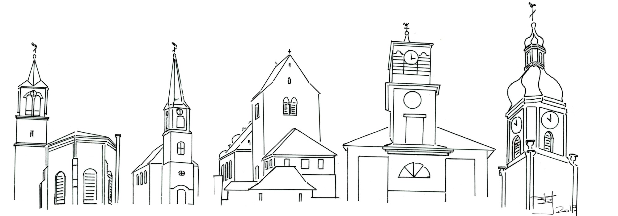

Feuille de semaine N°129

Première lecture : 1 S 26, 2.7-9.12-13.22-23 : « Je n’ai pas voulu porter la main sur le messie du Seigneur »

Psaume : Ps 102 (103) : Le Seigneur est tendresse et pitié.

Deuxième lecture : 1 Co 15, 45-49 : « De même nous serons à l’image de celui qui vient du ciel »

Évangile : Lc 6, 27-38 : « Soyez miséricordieux comme votre Père est miséricordieux »
Aimer, pour Jésus, ce n’est pas seulement s’abstenir de faire du tort, comme le préconisaient déjà les anciens avant lui. Aimer, c’est répondre au mal par le bien. Aimer, c’est dire et faire du bien, gratuitement, sans rien attendre de retour, à nos « ennemis. » Jésus nous demande d’aimer ceux qui nous critiquent et disent du mal de nous, ceux qui nous agacent et ne sont pas d’accord avec nous, ceux qui nous contrarient par toute leur manière de s’habiller, de penser, de se coiffer, que sais-je encore. Nous avons tous des antipathies, des rancœurs, des raisons de nous mettre en colère. Nous sommes victimes de malveillances, de jugements et de calomnies. Quelles sont nos réactions ? La solution évangélique est très claire : répondre à tout cela par le bien : le service encore offert, la prière sereine pour ceux-là qui nous ont blessés, la main tendue, le premier pas à commencer…
Ce que préconise là Jésus dépasse les simples forces humaines. C’est vraiment « une folie pour le monde. » Car il est déjà si difficile d’aimer vraiment ceux qui nous aiment. Non, il ne s’agit pas ici d’une simple morale humaine. Il s’agit de rien moins que d’imiter Dieu. « Soyez miséricordieux comme votre Père est miséricordieux… Aimez vos ennemis… et vous serez les fils du Dieu Très-Haut, car il est bon, lui, pour les ingrats et les méchants. » Je dois être miséricordieux envers mon prochain, non pas s’il est miséricordieux envers moi, mais parce que Dieu est miséricordieux avec moi.
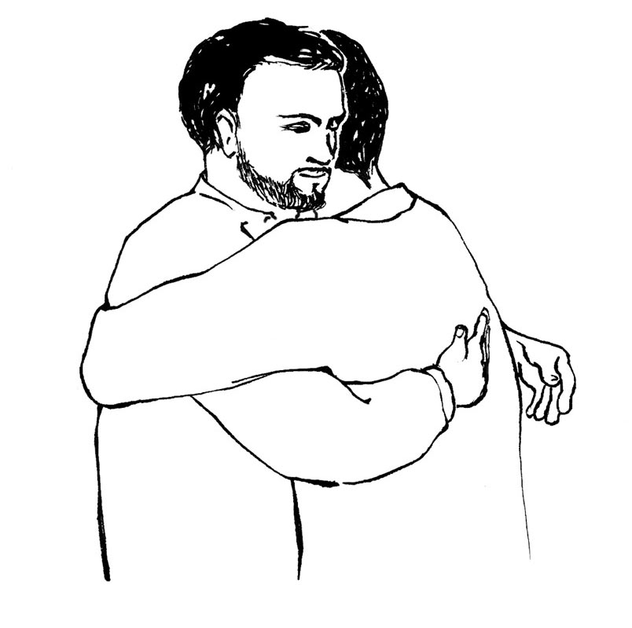
C’est un don à accueillir, une grâce à recevoir. Seul Dieu peut nous donner d’agir comme lui. On ne le redira jamais assez : Dieu ne juge personne ! Dieu ne condamne pas le monde ! Dieu pardonne à tous les pécheurs. Et il nous demande de l’imiter ! Cela ne veut pas dire que Dieu accepte le mal. Il n’y a rien de commun entre Dieu et l’injustice, la torture, la méchanceté ou la lâcheté. Et ceux qui se plaisent à de telles choses n’auront point de part avec Lui. Mais ce n’est pas Dieu qui juge ou condamne. Ces pécheurs se détruisent eux-mêmes en refusant obstinément son pardon. Et Dieu pleurera des larmes éternelles (c’est la croix !) sur ceux qui refusent de l’aimer. L’enfer, c’est l’envers de Dieu ; ce n’est pas Dieu qui le fait. Lui n’est que miséricorde.
Prenons quelques instant pour placer devant nos yeux intérieurs le visage d’un « ennemi », pour murmurer dans nos cœurs son nom et lui souhaiter du bien, pour prier réellement pour lui. Et tout à l’heure, au geste de paix, engageons-nous sur un chemin où la volonté de pardonner se fera plus forte que tous nos ressentiments.
Chant d'entrée :
Pasteur d’un peuple en marche,
Conduis-nous par tes chemins.
Berger des sources vives,
Guide-nous vers ton repos.
Le Seigneur est mon berger,
Rien ne manque à mon repos,
Ni les verts pâturages ni les eaux.
Jésus, tu peuples ma vie,
Toi, le pasteur des brebis.
Tu m’enseignes tes chemins,
Tu m’entraînes par tes voies
Sur les monts de justice vers ta croix.
Jésus tu donnes ta vie,
Ô vrai Pasteur pour tes brebis.

Ps. 102 : Refr. : Le Seigneur est tendresse et pitié !

Bénis le Seigneur, ô mon âme,
bénis son nom très saint, tout mon être !
Bénis le Seigneur, ô mon âme,
n’oublie aucun de ses bienfaits !
Car il pardonne toutes tes offenses
et te guérit de toute maladie ;
il réclame ta vie à la tombe
et te couronne d’amour et de tendresse.
Le Seigneur est tendresse et pitié,
lent à la colère et plein d’amour ;
il n’agit pas envers nous selon nos fautes,
ne nous rend pas selon nos offenses.

Credo : (Dialogué) Pr : Je crois en un seul Dieu,
le Père tout puissant, créateur du ciel et de la terre, de l’univers visible et invisible,
Je crois en un seul Seigneur, Jésus Christ,le Fils unique de Dieu, né du Père avant tous les siècles :
Il est Dieu, né de Dieu, lumière, née de la lumière, vrai Dieu, né du vrai Dieu
Engendré non pas créé, consubstantiel au Père ; et par lui tout a été fait.
Pour nous les hommes, et pour notre salut, il descendit du ciel;
Par l’Esprit Saint, il a pris chair de la Vierge Marie, et s’est fait homme.
Crucifié pour nous sous Ponce Pilate, Il souffrit sa passion et fut mis au tombeau.
Il ressuscita le troisième jour, conformément aux Ecritures, et il monta au ciel;
il est assis à la droite du Père.
Il reviendra dans la gloire, pour juger les vivants et les morts et son règne n’aura pas de fin.
Je crois en l’Esprit Saint, qui est Seigneur et qui donne la vie; il procède du Père et du Fils.
Avec le Père et le Fils, il reçoit même adoration et même gloire; il a parlé par les prophètes.
Je crois en l’Eglise, une, sainte, catholique et apostolique.
Je reconnais un seul baptême pour le pardon des péchés.
J’attends la résurrection des morts, et la vie du monde à venir. Amen

Prière Universelle :
Dieu de tendresse et Dieu d'amour, souviens-toi de nous!

Priez, frères et sœurs ...Que le Seigneur reçoive de vos mains ce sacrifice à la louange et à la gloire de son nom, pour notre bien et celui de toute l'Église.

Communion
Le pain de ta vie, Ta vie dans nos mains,
Nos mains sont unies, Unies en tes mains.
Au coeur de la vie Tu nous as rejoints,
Tu pris et rompis Un morceau de pain
Tu nous as choisi Pour être Témoins
Et tu nous confies Ce morceau de pain

Chant d'action de grâces :
Là où il y a la haine, Que surgisse ton amour.
Là où il y a le doute, Que s’élève un chant de foi !
QUE TON RÈGNE VIENNE COMME L’AUBE SUR LA NUIT !
QUE TON RÈGNE VIENNE QU’IL ÉCLAIRE ET CHANGE NOTRE VIE !
Là où règnent les ténèbres, Que paraisse ta clarté.
Là où cesse l’espérance, Que s’élève un chant d’espoir !

Votre prière est demandée pour :
Mme Marie-Astrid MUTSCHLER, 77a, Hindisheim
Mme Marie-Josée KELHETTER, 75a, Hindisheim
Qu'elles reposent en paix !

Carême
Le mercredi 5 mars débutera le temps de carême. La messe avec imposition des cendres sera célébrée à 19H à Limersheim. Ce jour est également un jour de jeûne et d'abstinence.

Année jubilaire 2025
Accueillez l'espérance qui vous est annoncé lors de cette année jubilaire en participant au nombreuses initiatives proposées par notre diocèse. Voir l'édito du bulletin bi-mensuel. Une partie de votre pèlerinage peut être effectué dans votre paroisse en demandant le sacrement de la réconciliation et en communiant. Confessions avant et après toutes les messes, et sur RV

